**ИНСТРУКЦИЯ ПО ЗАПОЛНЕНИЮ ДЕКЛАРАЦИИ В «ЛИЧНОМ КАБИНЕТЕ НАЛОГОПЛАТЕЛЬЩИКА ДЛЯ ФИЗИЧЕСКИХ ЛИЦ» ДЛЯ ПОЛУЧЕНИЯ НАЛОГОВОГО ВЫЧЕТА**

Для получения налогового вычета, необходимо заполнить и подать декларацию по форме 3-НДФЛ. Сделать это можно онлайн в личном кабинете налогоплательщика на сайте Федеральной налоговой службы через **расширенную версию** личного кабинета налогоплательщика.

Делимся пошаговой инструкцией о том, как это сделать.

**Шаг 1. Войдите в личный кабинет налогоплательщика**

Войдите в свой личный кабинет налогоплательщика на сайте ФНС России www.nalog.gov.ru с помощью логина (это ваш ИНН) и пароля. Если вы не регистрировали личный кабинет на сайте ФНС России и не пользовались им ранее, для входа нажмите «**Войти через госуслуги (ЕСИА)»**.

Введите логин и пароль от учетной записи на [**Госуслугах**](https://www.gosuslugi.ru). Нажмите «Войти».

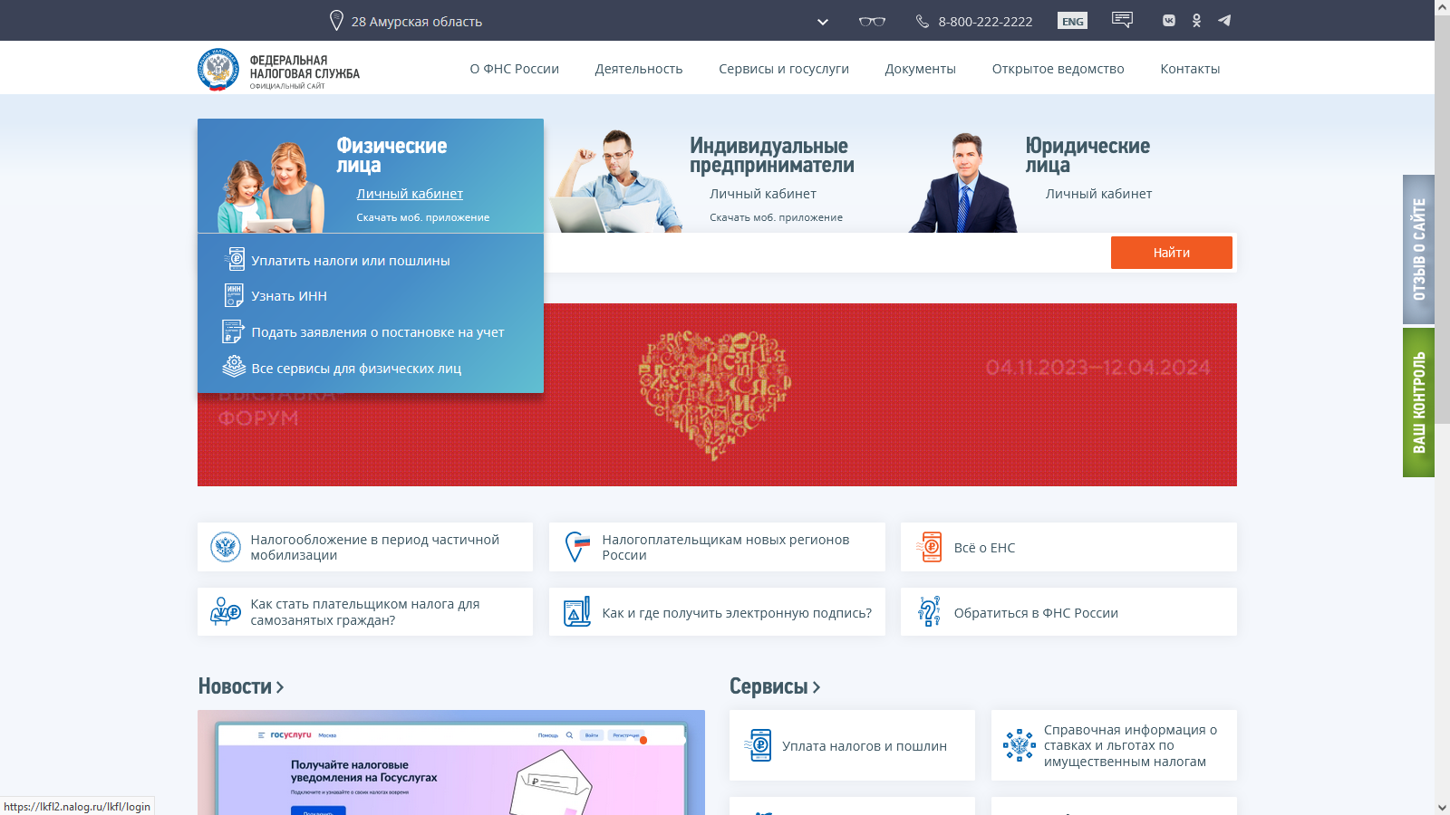

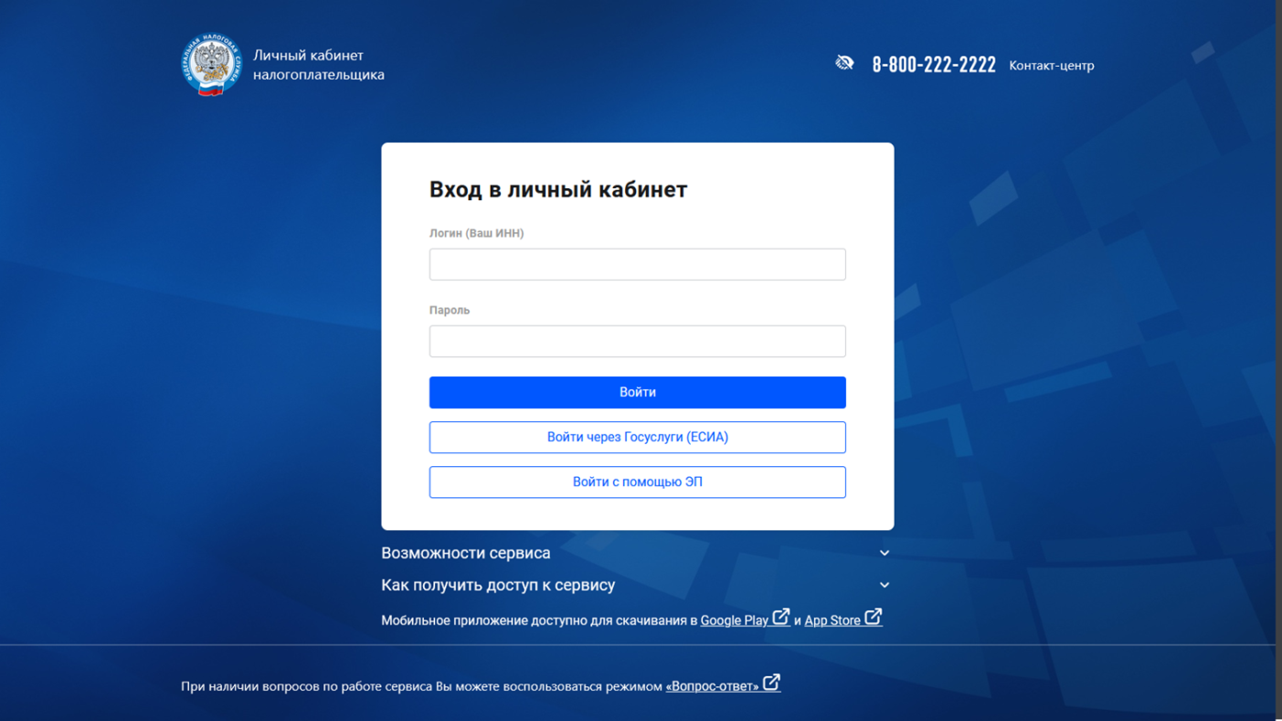

**Шаг 2. Выпустите сертификат неквалифицированной электронной подписи**

Для этого перейдите в «Настройки профиля» которые находятся в верхней правой части экрана → перейдите на вкладку «Электронная подпись», выберите вариант хранения электронной подписи «Ключ электронной подписи хранится в защищенной системе ФНС России» → проверьте корректность указанных сведений в «Реквизитах сертификата» →придумайте пароль, который в дальнейшем будете использовать для отправки электронных деклараций или других документов в налоговую службу на рассмотрение.

Далее введите этот пароль в окно «Установите пароль для доступа» → введите его еще раз→ нажмите «Отправить запрос». Изготовление ключа занимает от 30 минут до суток. После того, как он будет готов, информация загорится зеленым цветом.

Если сертификат уже получен, переходите к подаче декларации 3-НДФЛ.

Если у вас уже есть сертификат электронной подписи, но вы не помните пароль, сертификат нужно отозвать и сформировать новый.

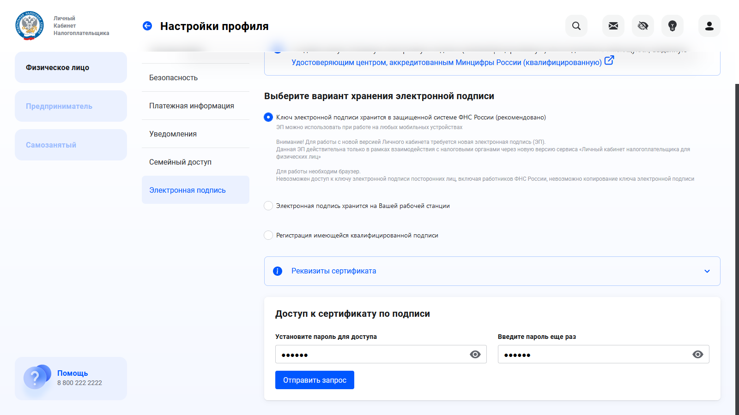

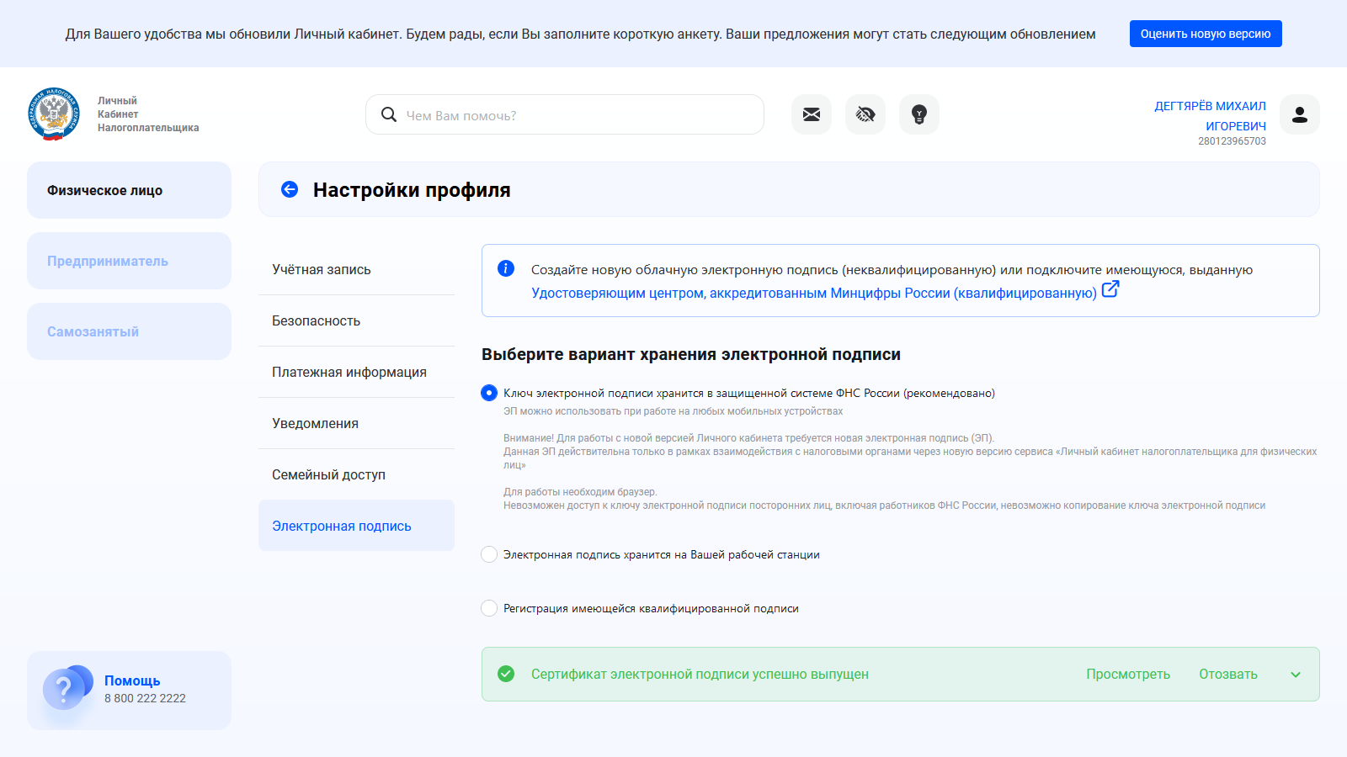

**Шаг 3. Заполните данные**

Выберите вкладку «Доходы и вычеты» → «Декларации».

Выберите «Подать декларацию» → «Подать декларацию 3-НДФЛ» → «Заполнить декларацию онлайн».

Далее необходимо заполнить:

* Налоговый орган, который привязан к вашей прописке, «подтянется» автоматически.
* Выберите год, за который хотите подать декларацию.  **Примечание:** Вернуть налоги можно за три последних года. Для каждого года понадобится отдельная декларация.
* Если вы подаёте декларацию за выбранный год впервые, выберите «Да».
* Если в течение этого года вы находились в России больше 183 дней, то вы - налоговый резидент РФ. Выберите «Да».

На вкладке «Данные» по умолчанию выставлены сведения, что декларация подается за предыдущий год, впервые и от налогового резидента. При необходимости поменяйте данные в соответствующих полях и нажмите кнопку «Далее».

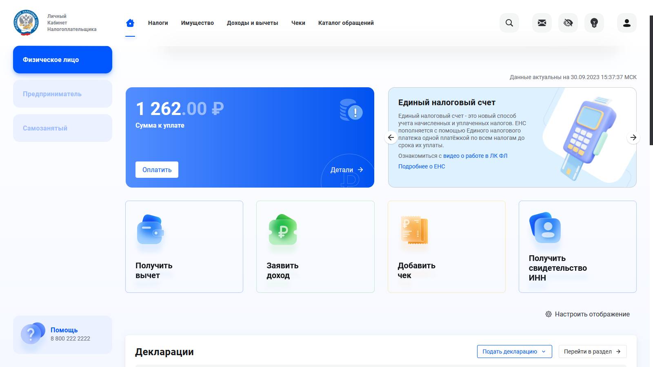

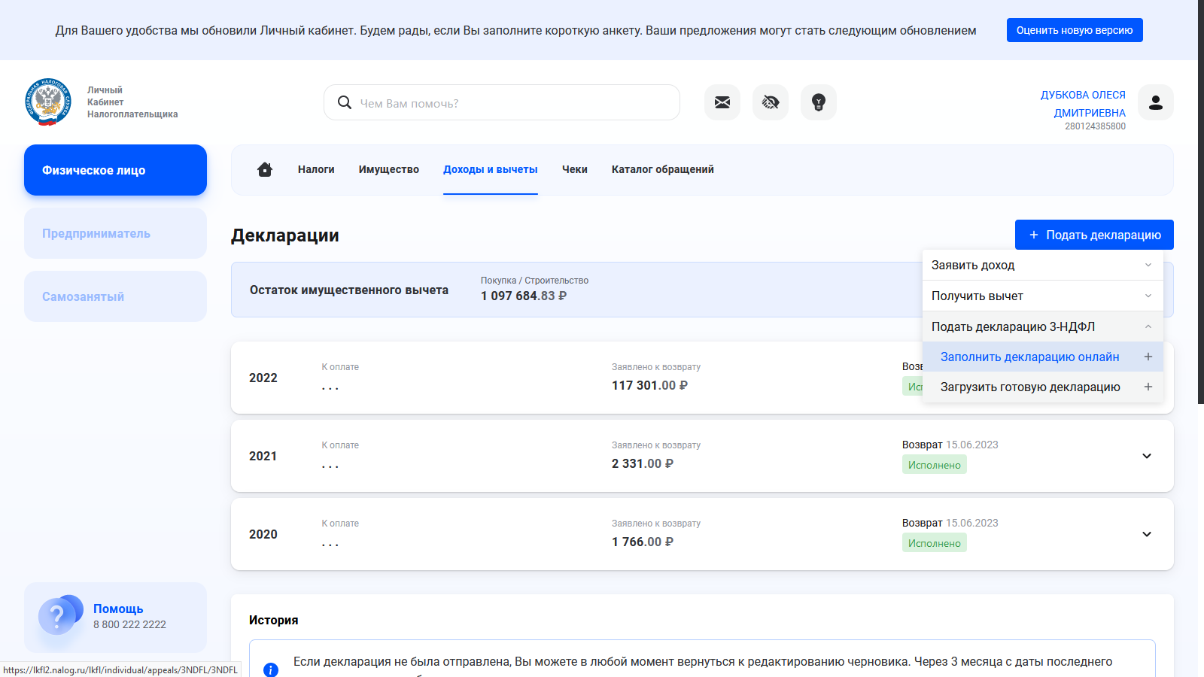

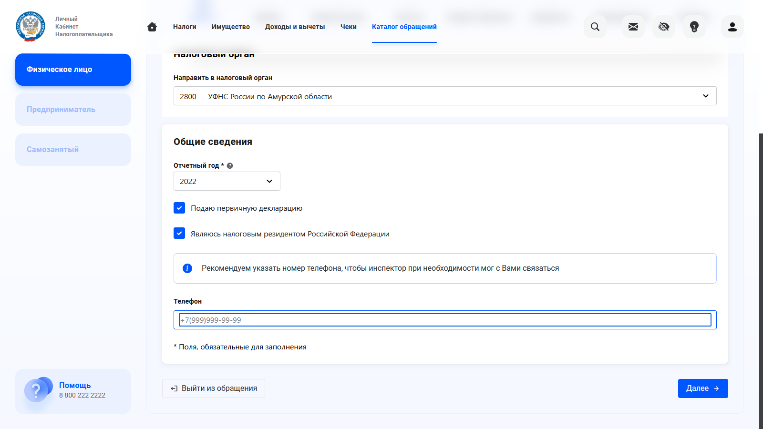

**Шаг 4. Указать доходы**

В этом разделе необходимо указать все доходы. В Личном кабинете доходы подгружаются автоматически.

Если доходы не подгрузились, необходимо будет ввести их вручную: «Добавить источник дохода» → «добавить код дохода и сумму дохода по месяцам (информация отражена в вашей справке 2-НДФЛ) → «Указать удержанную сумму налога».

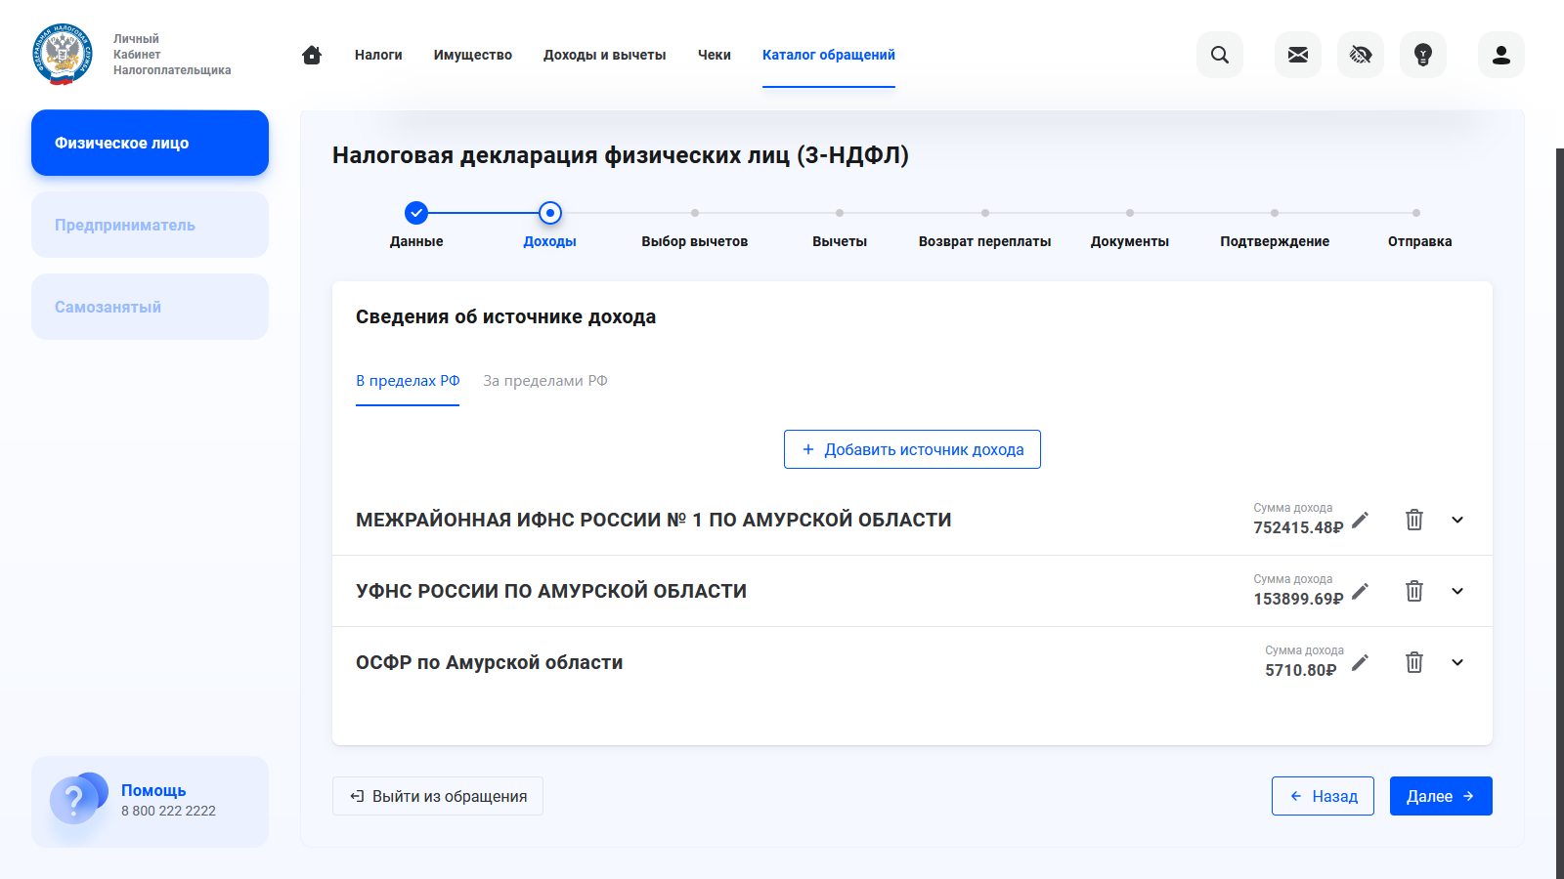

**Шаг 5. Выбрать вычеты**

В этом разделе необходимо выбрать вычет (поставить галочку), на который Вы претендуете:

* Имущественный вычет
* Стандартный вычет
* Социальные вычеты
* Инвестиционный вычет
* Налоговый вычет при переносе убытков

 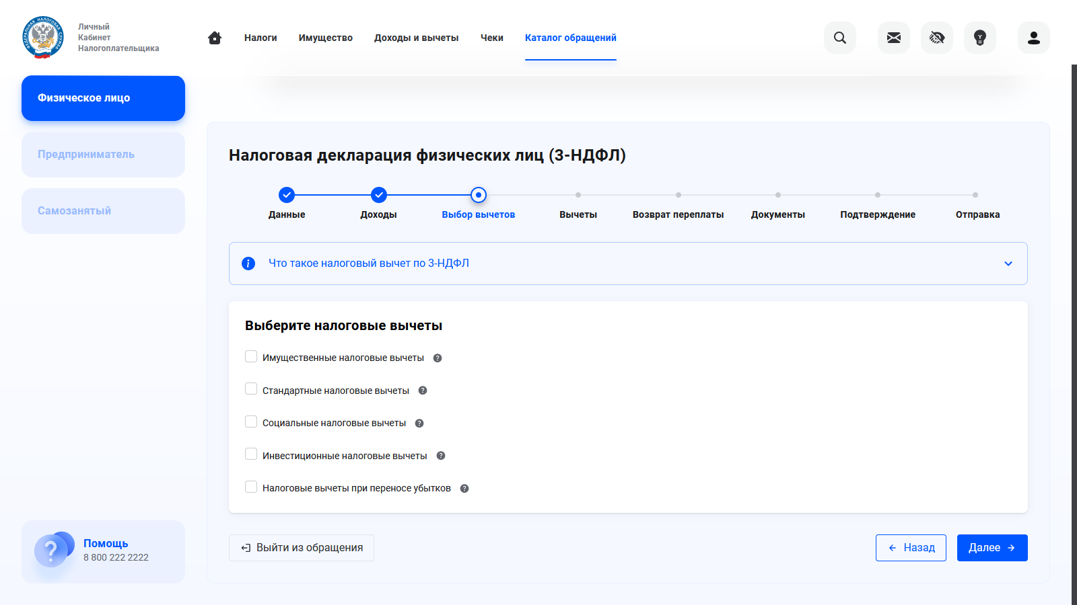

**Шаг 6. Заполнить раздел по вашему вычету**

**Важно:** Если в справке 2-НДФЛ налоговым агентом предоставлены стандартные вычеты, их необходимо добавить при выборе вычета. Если в данном разделе стоит автоматически галочка на стандартном вычете, ее убирать не нужно! Это означает, что стандартный вычет, предоставлен налоговым агентом (работодателем).

**Шаг 7. Выбрать реквизиты счета, для перечисления денежных средств**

В этом разделе необходимо выбрать банк и банковский счет или добавить новый.

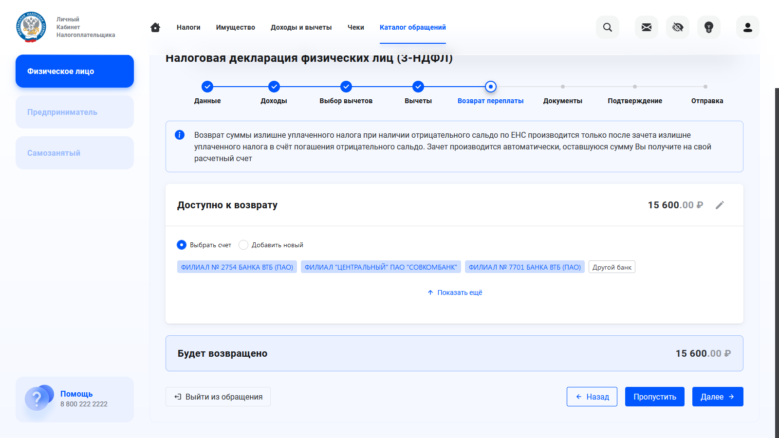

**Шаг 8. Приложите необходимые документы**

Пакет документов должен соответствовать вашему налоговому вычету.

**Важно:** Суммарный объем всех отправляемых файлов не должен превышать 20 мегабайт. После сканирования убедитесь, что полученные изображения хорошо читаются в масштабе 100%.

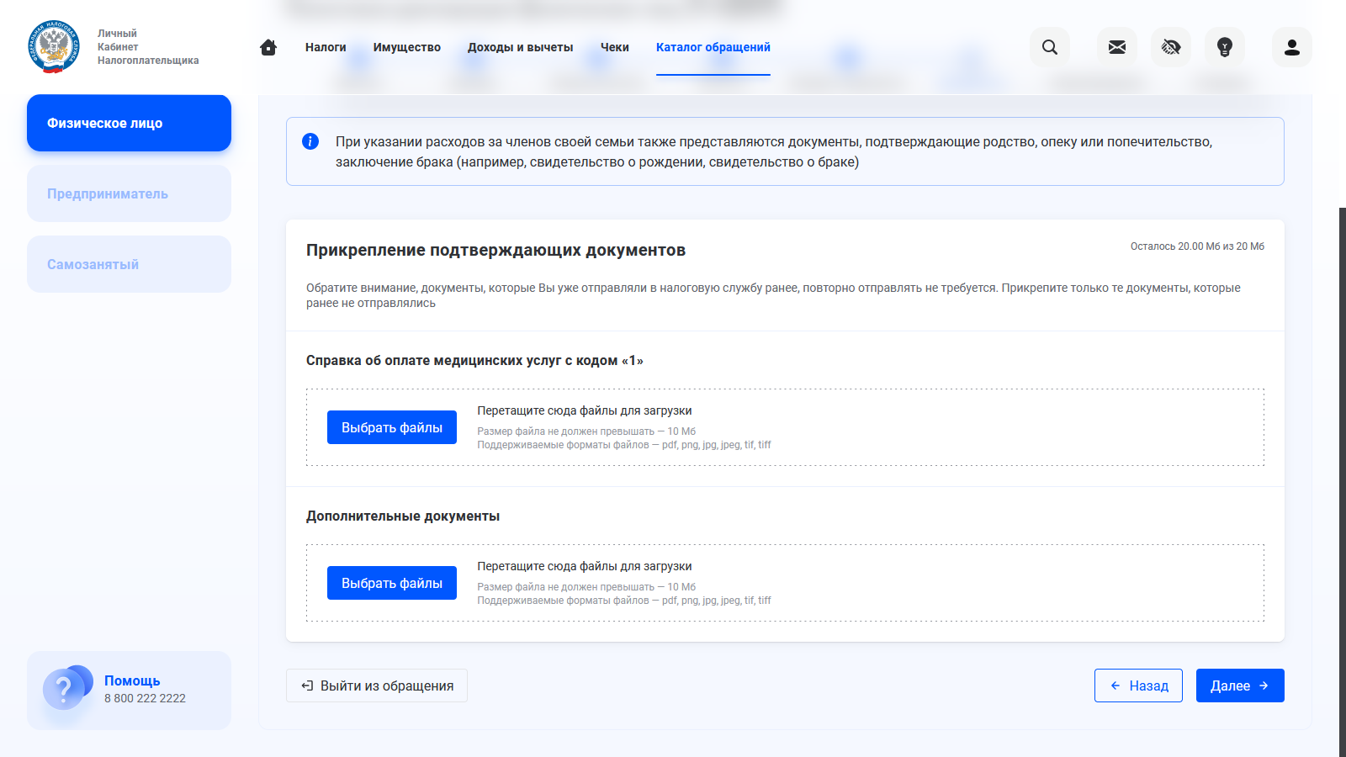

**Шаг 9. Направление декларации**

Перед тем как отправить декларацию, необходимо просмотреть декларацию и подписать ее электронной подписью. Для этого введите пароль, придуманный при изготовлении электронного ключа, и нажмите «Отправить».

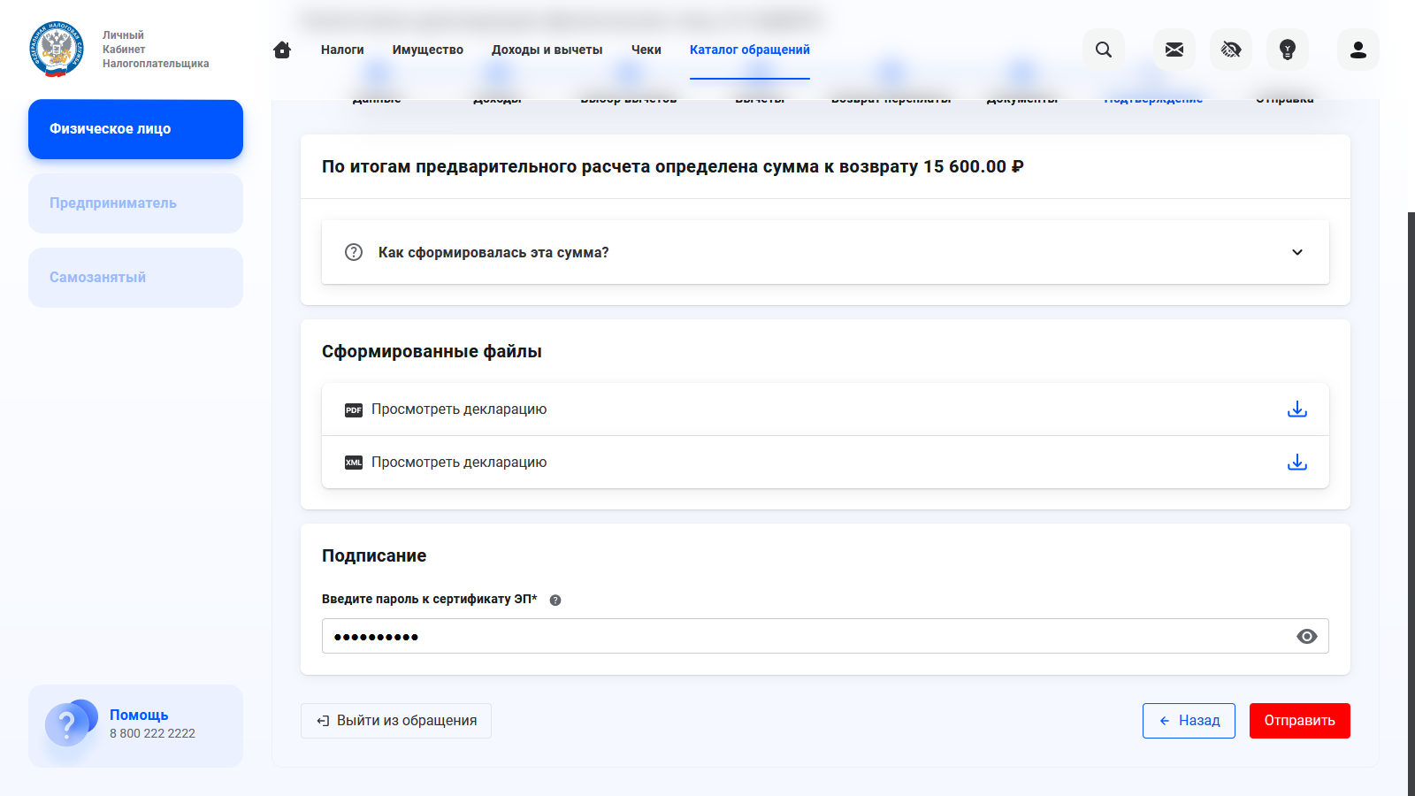

**Шаг 10. Убедитесь, что документы поступили в ФНС**

Проверить регистрацию документов в ФНС можно на 2-3 день после отправки декларации 3-НДФЛ и приложенных документов.

Уведомление об этом поступит в сообщения личного кабинета.

Письмо будет располагаться во вкладке «Налоговая декларация по налогу на доходы (форма 3-НДФЛ)».

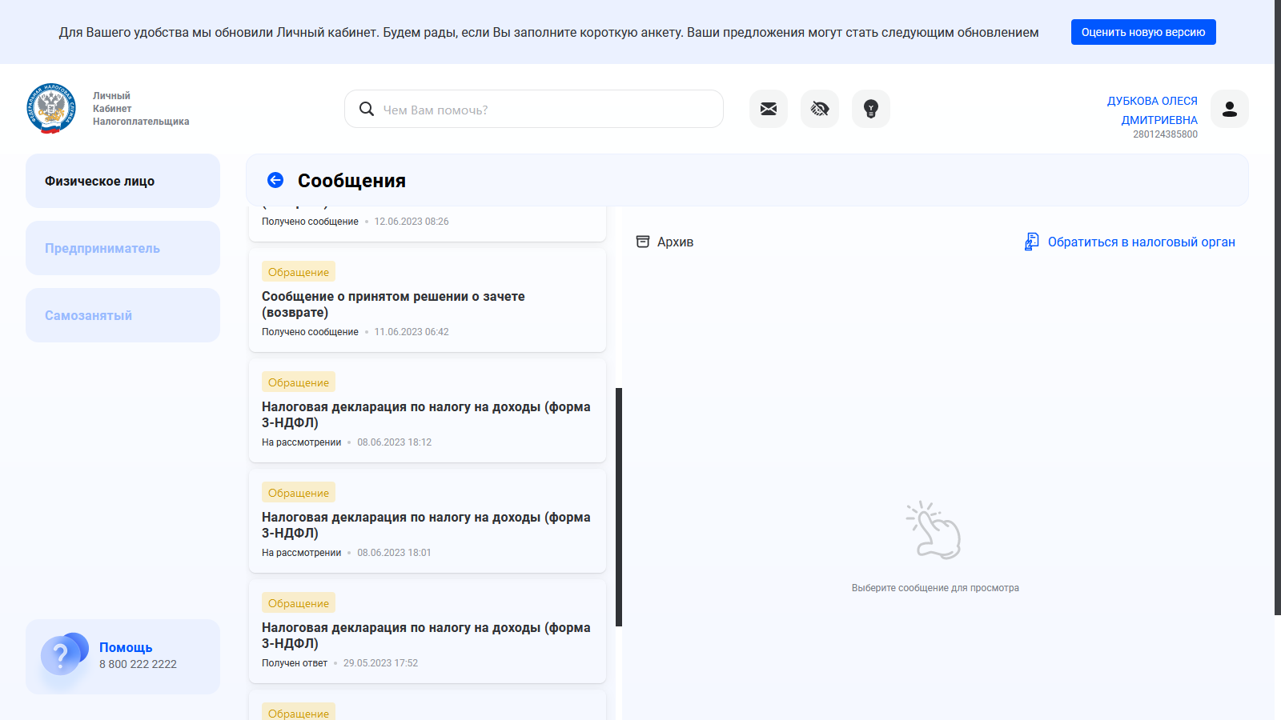

**Для направления готовой декларации по форме 3-НДФЛ через Личный кабинет налогоплательщика.**

1. Выберите вкладку «Доходы и вычеты» → «Декларации» → «Подать декларацию» → «Подать декларацию 3-НДФЛ» → «Загрузить готовую декларацию».

2. Укажите год, за который направляется декларация.

3. Выберите файл с налоговой декларацией, подготовленной ранее Вами, формата .xml и в открывшемся окне нажмите «Применить».

4. Перед тем как отправить декларацию, необходимо подписать ее электронной подписью. Для этого введите пароль, придуманный при изготовлении электронного ключа, и нажмите «Отправить».

**Примечание:** Декларация подготавливается с помощью программы, которую можно скачать на сайте ФНС России www.nalog.gov.ru в нижней части экрана в разделе «Програмные средства» → «Декларация». Выбрать налоговый период.   
За каждый год скачивается отдельная программа.

1. Установить на рабочий стол компьютера программу «Декларация 20…» и заполнить пошагово каждый раздел.

2. Просмотреть заполненную декларацию и скачать xml файл на рабочий стол компьютера.